ELEKTRONİĞE GİRİŞ-2007 GÜZ YARIYILI
2.YILİÇİ SINAVI- 11.12.2007 -Süre:90 Dakika
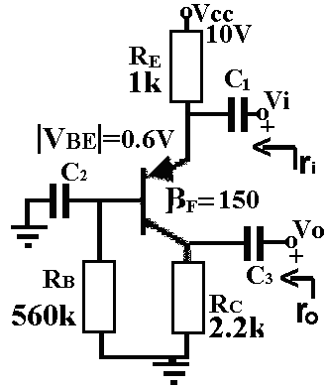
Şekil-1a

SORU1- Şekil-1’de verilen devredeki tranzistor için β_{F}=150,
⎜V_{BE}⎜≅0.6V olarak verilmiştir. V_{T}≅26mV’dir.

a) Tranzistorun kutuplama noktasındaki I_{C} akımının
değerini bulunuz. Çalışma bölgesini inceleyiniz.

b) K_{V} (Vo/Vi) ac gerilim kazancını bulunuz.

c) r_{i} ve r_{o} (ac giriş ve çıkış direnci) değerlerini bulunuz.

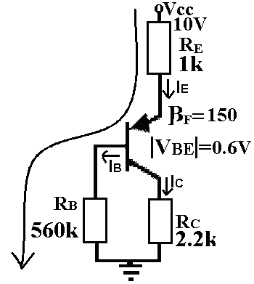
Şekil-1b

Çözüm:

a) Şekil-1b’de Şekil-1a’daki devrenin DC (kutuplama) hali
görülmektedir. Ok yönünde gerilim denklemini çıkartırsak
sırasıyla aşağıdaki ifadelere ulaşırız;

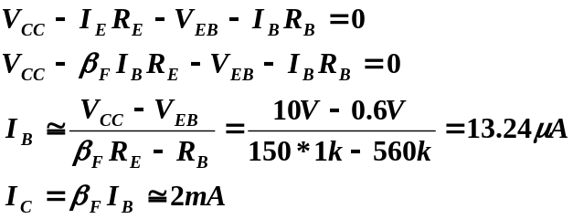

Not: Çözüm sırasında gerçek akım yönleri kullanılmıştır. Yani I_{E} tranzistora doğru, I_{B} ve I_{C} tranzistordan dışarıya doğru alınmıştır. Diğer taraftan bütün akımlar tranzistorun içine doğru alınarak soru çözülebilirdi. Bu durumda I_{E} akımı pozitif, I_{B} ve I_{C} negatif değerli çıkardı.
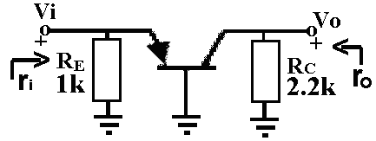
Şekil-1c
b) Şekil-1c’de devrenin ac hali görülmektedir.
Devre ortak bazlı kuvvetlendiricidir. Ortak bazlı
Kuvvetlendiricinin kazanç ifadesi aşağıdaki
gibidir.

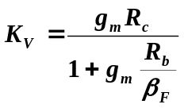
Bu ifadede R_{c} devrede ac durumda kollektör ucuyla referans arasındaki eşdeğer direnci, R_{b} baz ile referans arasındaki eşdeğer direnci göstermektedir. Buna göre R_{c}=R_{C} ve R_{b}=0 elde edilir. Dolayısıyla

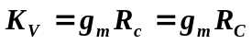
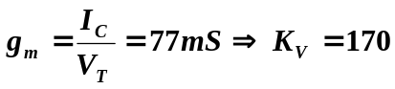
Sonucuna ulaşılır.
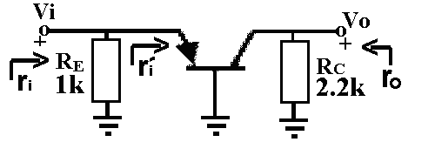
Şekil-1d

c) Şekil-1d’de görülen r_{i}^{I}

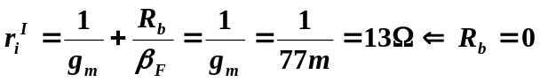
olarak elde edilir. Dolayısıyla
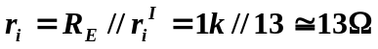
olarak elde edilir.

Diğer taraftan 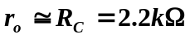 olarak elde edilir.
Not: Burada tranzistorun kendi çıkış direnci (r_{oe}) ihmal edilmektedir.

